Innovasjon gjør tabletter enklere å svelge:

Nå finnes det endelig et produkt som gjør vanskelige og ekle tabletter enkle å svelge!

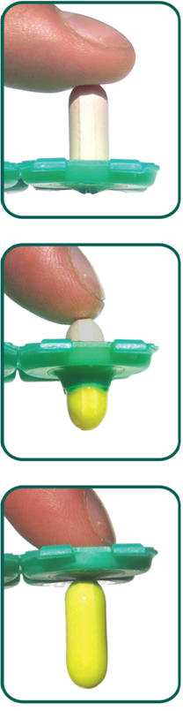
Har du noen gang vært tvunget til å svelge en skikkelig stor og vanskelig tablett eller forsøkt å få et barn til å ta en vond penicillin tablett? Da vet du at tabletter ikke alltid er det letteste å svelge.

Løsningen på problemet kan være MEDCOAT®, et nytt produkt hvor forbrukeren selv på en enkel måte kan gi tabletter og kapsler et nytt tynt belegg. Belegget gjør tabletten glatt og enkel å svelge og gir dem en god smak av citrus.

Problemer med å svelge tabletter fører ikke bare til ubehag, men fører og til at enkelte ikke fullfører en resept kur. Når pasienter avslutter behandlingen for tidlig øker risikoen for at de trenger å søke behandling igjen.

Mange pasienter har også problemer med å svelge på grunn av sykdom som hjerneslag. Målet er at MedCoat også skal tilrettelegge for inntak av tabletter for pasienter i helsevesenet.

MEDCOAT® kan nå kjøpes på Apotek 1, Vitusapotek, Boots apotek, Ditt apotek og Sykehusapotek. En pakning inneholder 10 kapsler og rekker opptil 20 tabletter.
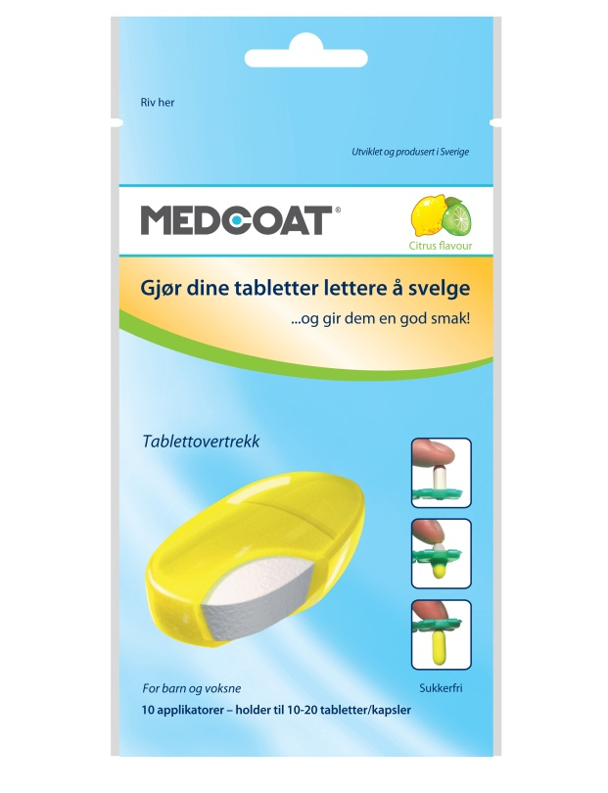
Kr 49,90

